**《分数的意义和性质（十三）》学习指南**

**学习目标：**

1.结合具体情境，能应用公倍数与最小公倍数的知识解决简单的实际问题，掌握解决问题的方法。

2.经历解决问题的全过程，提高分析问题与解决问题的能力，积累活动经验。

3.感受数学知识在生活中的应用，体会学习数学的价值。

**学习任务单：**

**【课前准备】**

建议准备30张长3cm，宽2cm的长方形纸片、笔、学习指南。

准备不了也没关系，可以上课和老师、同学一起观察和思考。

**【课上活动】**

活动一：王叔叔买来一批墙砖。要用这种墙砖铺墙（用的墙砖必须都是整块），如果用24块，可以铺成我们学过的哪种规则图形？

请先思考，再用学具摆一摆。

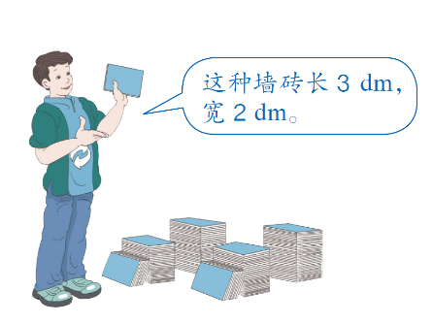

活动二：如果还用这种长方形砖铺墙，请你想一想铺成的正方形有没有比这个正方形小的？有没有比这个正方形还大的呢？再画一画、摆一摆或算一算验证一下自己的想法。

活动三：要用这种墙砖铺一个正方形（用的墙砖必须都是整块）。正方形的边长可以是多少分米？最小是多少分米？

请先思考，然后画一画、摆一摆或算一算，把解决问题的过程记录在下面：

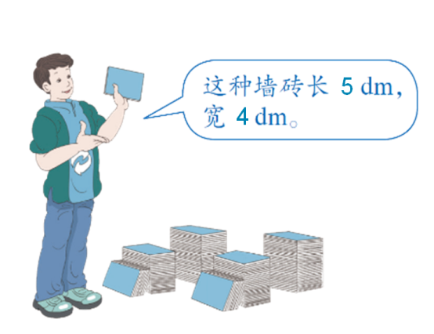

活动四：李阿姨5月1日给月季和君子兰同时浇了水，下一次再给这两种花同时浇水应是5月几日？

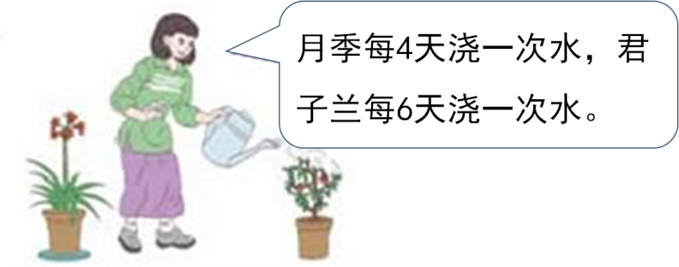

请你把解决问题的过程写在下面：

**【课后小结】**

通过今天的学习，你有哪些收获？还有什么想研究的问题？

**【课后作业】**

1.数学书第71页第7题。

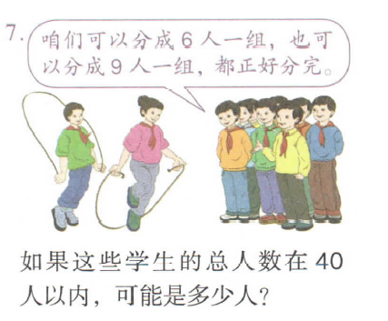

2**.**数学书第72页第11题。

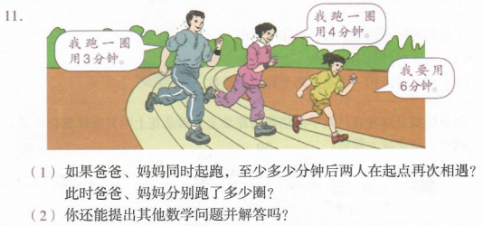

**【参考答案】**

1.数学书第71页第7题

因为分成6人一组或9人一组都正好分完，所以学生总人数是6和9的公倍数。

6和9的公倍数有：18、36、54...

因为总人数在40以内，所以18和36符合要求。

答：总人数可能是18人或36人。

2.数学书第72页第11题

（1）3和4的最小公倍数是12。

12÷3=4（圈） 12÷4=3（圈）

答：如果爸爸妈妈同时起跑，至少12分钟两人在起点再次相遇。此时爸爸跑了4圈，妈妈跑了3圈。

（2）如果妈妈和女儿同时起跑，至少多少分钟两人在起点处再次相遇？

4和6的最小公倍数是12。

答：如果妈妈和女儿同时起跑，至少12分钟两人在起点处再次相遇。

（答案不唯一，还可以提出其它问题）